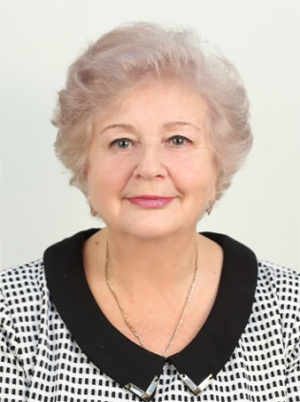 | Карепина Тамара Николаевна
Направления профессиональной деятельности и интересы, в рамках которых осуществляется наставническая деятельность:
1. Формирование профессиональных умений и навыков для успешного применения на практике у наставляемого.
2.Оказание методической помощи наставляемому в организации учебно – воспитательного процесса с детьми раннего возраста.
3. Формирование мотивации у наставляемого к самообразованию, раскрытию своей индивидуальности через собственный пример, и позитивное и бережное отношение к профессии.

Образование: «Сыктывкарское медицинское училище», 1974г.
Должность в настоящее время: воспитатель.
Профессиональный опыт, стаж работы: педагогический стаж – 36 лет.
Опыт работы наставником: нет.
Профессиональные достижения | - Методические разработки по формированию речевой деятельности детей раннего возраста посредством игр и упражнений, развивающих мелкую моторику.  - Разработка авторских пособий и дидактических игр на развитие мелкой моторики и тактильности у детей раннего возраста.  - Всероссийская олимпиада «Педагогический успех», Диплом 1 место, 2019г.
Профразвитие  по профилю наставнической деятельности | - Вебинар "Педагогическое наставничество- перспективное  направление образовательного процесса", 2020г.,  https://www.youtube.com/watch?v=1kweMtdY8mk
Работа в качестве эксперта, члена рабочих групп и др. | - Член жюри по подготовке и проведению конкурса «Создание условий для игровой деятельности детей раннего возраста в соответствии с требованиями ФГОС ДО», 2017г.  - Член жюри смотра-конкурса «Лучший зимний участок», 2019г.
Наиболее значимые публикации | - «Лайфхаки: пособия и дидактические игры на развитие мелкой моторики и тактильности у детей раннего возраста».
Наиболее значимые грамоты и благодарности | - «Почётная грамота» Министерства образования Российской Федерации, 2010г.

